Березовское муниципальное автономное дошкольное образовательное учреждение «Детский сад № 39 общеразвивающего вида с приоритетным осуществлением деятельности по физическому развитию воспитанников»

Конструкт занятия
по конструированию и моделированию с помощью образовательной системы Cuboro
для подготовительной к школе группы (6 – 7 лет)
«Путешествие в страну «Кубория»
в рамках дополнительной общеобразовательной программы-дополнительной общеразвивающей программы технической направленности «Фиксиленд»

Автор:
педагог дополнительного образования
высшей квалификационной категории
Ужва Светлана Гавриловна

г.Березовский
2021 год

Пояснительная записка

Структура | Содержание
Название (тема) | «Путешествие в страну «Кубория»
Цель | развитие первоначальных технических навыков у обучающихся путем конструирования и моделирования Образовательной системы Cuboro.
Задачи | 1. Обучающие:  • сформировать представления о конструкторе Cuboro basis;  • обучить конструированию и моделированию по образцу, схеме, условиям.  2. Развивающие:  • развивать умение решать неограниченное количество задач разной степени сложности;  • развивать когнитивные способности обучающихся (трехмерное, комбинаторное, оперативное и логическое мышление);  • развивать мелкую моторику рук, тактильное ощущение.  3. Воспитывающие  • совершенствовать внимательность, аккуратность, умения согласованно работать в команде.
Целевая аудитория  (возраст, категория детей) | подготовительная к школе группа, 6 -7 лет
Краткое описание разработки | Конструкт занятия для детей старшего возраста. Пропедевтика инженерного образования с помощью конструктора Cuboro basis.
Образовательные результаты | В ходе занятия дети познакомились с конструктором Cuboro basis.  Узнали наименования основных деталей образовательных конструкторов (назначение, особенности).  Получили знания в области конструирования и моделирования по образцу, схеме, условиям.  Научились решать неограниченное количество задач разной степени сложности в команде.
Описание комплекта  прилагаемых материалов (какие  и количество файлов) | Презентация «Путешествие в страну Кубория»
Ключевые слова (тэги, метки)*
(* - указываются по желанию)

Тема занятия: «Путешествие в страну «Кубория»
Возрастная группа: подготовительная к школе группа
Вид занятия: комбинированное
Цель занятия: развитие первоначальных технических навыков у обучающихся путем конструирования и моделирования Образовательной системы Cuboro.
Задачи занятия (программное содержание):
1. Обучающие:
- cформировать представления о конструкторе Cuboro Basis;
- обучить конструированию и моделированию по образцу, схеме, условиям.
2. Развивающие:
- развивать умение решать неограниченное количество задач разной степени сложности;
- развивать когнитивные способности обучающихся (трехмерное, комбинаторное, оперативное и логическое мышление);
- развивать мелкую моторику рук, тактильное ощущение.
3. Воспитывающие
- совершенствовать внимательность, аккуратность, умения согласованно работать в команде.
Материалы и оборудование:
- интерактивная панель.
- 2 стола;
- 10 стульев;
- 2 набора Cuboro basis;
- 10 детских строительных касок;
- 10 детских жилетов;
- 4 схемы «Плоские фигуры» (Простые фигуры II – 3А)
- 4 схемы «Простые дорожки» (Построение фигур по рисунку III – 11А)
- 4 схемы «Соединение дорожек» (Построение фигур по рисунку III – 11В)
- 2 комплекта карточек по 24 штуки;

Методы и приемы:
- Метод демонстрации (прием показа предметов, прием показа образца; прием использования технических средств обучения (ТСО);
- Словесный метод (рассказ, объяснение);
- Практический метод (планирование выполнений заданий, постановка задания, анализ результатов, оперативное стимулирование, контроль и регулирование, определение причин недостатков);
- Информативно-рецептивный метод (рассматривание, наблюдение, схема);
- Репродуктивный метод (прием выполнения работы по схеме).

Методическая литература:
М. Эттер «Cuboro – думай креативно», 2011г.

Технологическая карта занятия
№  п/п | Этапы занятия  Структурные компоненты деятельности | ХОД занятия
 |  | Деятельность  педагога | Деятельность детей | Организация детей | Методы и приемы
1. | ВВОДНАЯ ЧАСТЬ  Организационный момент | -Здравствуйте друзья, очень рада встрече с вами! Предлагаю нам всем познакомиться друг с другом! Меня зовут Светлана Гавриловна, сегодня я буду вашим педагогом!  -Интересно, а как же я могу обращаться к вам?! Вас так много…так я вас точно сразу не запомню...  Поэтому…я приготовила для вас подарочки – это бейджики, на которых вы напишите свои имена.  Отлично! Теперь мы готовы заниматься. | Приветствие педагога.  Дети стоят полукругом перед педагогом.  Дети называют свои имена.  Дети подходят к столам, на которых находятся бейджи, фломастеры и вписывают свои имена | Знакомство с педагогом | Беседа; сюрпризный момент
2. | Проблемная ситуация (или мотивация)  постановка и принятие детьми цели занятия | (слайд 1) Сегодня мы с вами будем конструировать и моделировать с помощью кубиков Cuboro. Что это такое, как вы думаете?  Кто уже знаком с данным конструктором?  (слайд 2) Cuboro – это игра, состоящая из одинаковых по размеру кубиков.  (слайд 3)  А разработал данную игру Матиас Эттер.  «Cuboro» представляет собой набор одинаковых по размеру кубических элементов, из которых можно по желанию построить какую угодно дорожку-лабиринт для шарика. Кубические элементы с 12 различными функциями можно использовать в любых комбинациях. В кубиках прорезаны отверстия – прямые либо изогнутые желобки и туннели. | Дети выстраиваются в полукруг перед педагогом  Дети отвечают на вопросы, слушают | Получение нового материала | Прием использования технических средств обучения (ТСО); рассказ; рассматривание; наблюдение
3. | ОСНОВНАЯ ЧАСТЬ  Проектирование решений проблемной ситуации,  актуализация знаний,  или начало выполнения действий по задачам занятия | (слайд 4) (сюрпризный момент для детей: на экране изображение письма в конверте, за экраном - заранее приготовленное педагогом)  -Ребята, кажется, нам пришло письмо! Давайте посмотрим от кого же оно? (открывает) Это письмо от Фиксиков. Давайте вместе прочитаем его:  «Здравствуйте, дорогие ребята! Нам нужна ваша помощь! В стране «Кубория» произошел переполох: Фаер заигрался и перемешал все карточки со схемами кубиков. Помогите, пожалуйста, отыскать одинаковые схемы кубиков, иначе куборята – жители страны «Кубории», без этих схем не смогут построить себе домики»  -Ребята, поможем Фиксикам и жителям страны «Кубория»? Замечательно! Тогда я вам предлагаю отправиться в путешествие по этой стране. А путешествовать мы будем на воздушном шаре.  Для путешествия нам понадобятся билеты (карточки с названиями «Мастера» и «Инженеры» деление детей на подгруппы с помощью билетов – карточек). Посмотрите, что написано на ваших билетах? Сейчас мы превратимся в «Инженеров» и «Мастеров», для этого нам нужно одеть жилеты и каски.  А теперь в путь! | Дети слушают  Дети читают письмо  Дети отвечают.  Дети переворачивают карточку.  Дети отвечают на вопрос.  По одинаковым картинкам, делятся на две команды: «Мастера» и «Инженеры».  Дети надевают жилеты и строительные каски. | Делятся на команды с помощью карточек-билетов | Планирование выполнений заданий; постановка задания;  рассказ; беседа.
4. | Физкультминутка | (слайд 5) Физкультминутка «Воздушный шар» (повторяем три раза на ускорение)  Шар воздушный надувайся, в путь дорогу собирайся.  (Все встают в маленький круг, затем имитируя, что надувают в нем воздух, круг расширяют)  Ждет волшебная страна, надо нам попасть туда  (шагаем на месте)  Мы к друзьям своим летим, помощь оказать хотим.  (кружимся на месте, и садимся на корточки в третий раз)  Ну вот, мы и прилетели. | Все встают в маленький круг, затем имитируя что надувают в нем воздух, круг расширяют.  Шагают на месте.  Кружатся на месте; садятся на корточки (на третий раз) | Выполнение действий | Выполнение заданий
5. | «Открытие» детьми новых знаний, способа действий  (дидактическая игра) | Кубики Cuboro не простые, посмотрите какие они необычные. У них есть желоба (углубление) и тоннели (сквозные отверстия в кубике) (тактильное восприятие детей с кубиками). По ним гуляют жители страны «Кубория» (показывает шарики).  Желоба и тоннели бывают прямыми и кривыми. Давайте рассмотрим кубики. Команда «Мастеров» покажет, где у кубика желоб, а команда «Инженеров» - где тоннель. А теперь попробуйте самостоятельно по схеме построить дорожку (слайд 6).  Мы с вами познакомились с кубиками, и теперь пора перейти к схемам, которые перепутал Фаер. (карточки со схемами лежат на столе рубашкой вверх).  -Сейчас в течение одной минуты на экране будет показан порядок расположения схем кубиков (слайд 7).  Ваша задача-запомнить этот порядок. Затем каждый участник команды по очереди подбегает к столу, переворачивает две карточки, пытаясь найти одинаковые схемы кубиков, если они совпадают, то карточки складываем в коробочку, если не совпадают, то игрок возвращает карточки в исходное положение (рубашками вверх) и передает очередь другому, игра считается законченной, в том случае, если найдены все пары схематичных кубиков.  -Молодцы! Справились с задачей! Вы познакомились с кубиками Cuboro. Научились работать со схемой, и сейчас вы готовы приступить к строительству домиков для маленьких жителей страны «Кубория», скоро зима, и они не успевают в срок (педагог предлагает каждой команде схемы домов) | Расходятся по командам, за свои столы с эмблемой своей команды.  Тактильное знакомство с кубиками, постройка дорожки из желобов по схеме «Плоские фигуры» (Простые фигуры II – 3А)  Дети запоминают расположение схем.  Дети по очереди ищут пару схематичных кубиков, если схемы не совпадают, то карточки возвращаются в исходное положение, затем возвращается к команде, выполняет задание следующий игрок и т.д. до завершения викторины.  Дети стоят возле своих столов. | Викторина | Прием показа предметов; постановка задания; анализ результатов; познавательная игра; оперативное стимулирование
6. | Самостоятельное применение нового на практике,  либо актуализация уже имеющихся знаний, представлений, (выполнение работы) | Давайте рассмотрим эту схему. На ней изображены многоэтажные постройки. Сколько этажей в ней? Какие кубики мы будем использовать?  Молодцы! Теперь переходим к строительству домиков!  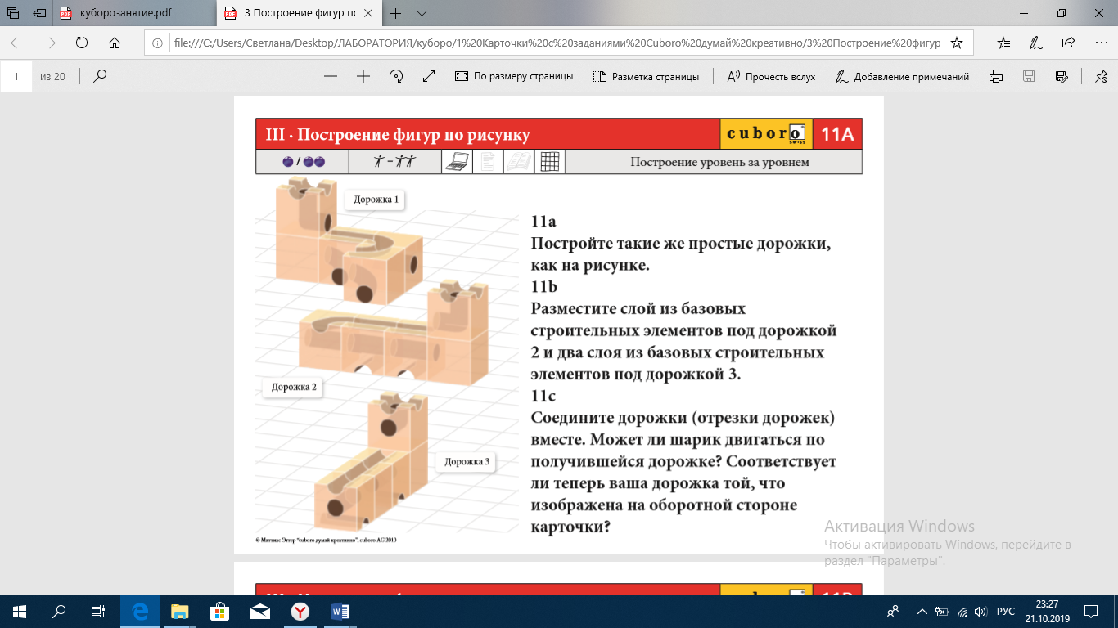 (слайд 8)  А теперь нужно соединить эти постройки в единый дом.  Для этого нам нужно вторую дорожку поднять на один этаж выше, для поднятия дорожек мы используем оставшиеся кубики, соединить с первой дорожкой, затем поднять третью дорожку на два этажа выше и соединить со второй дорожкой.  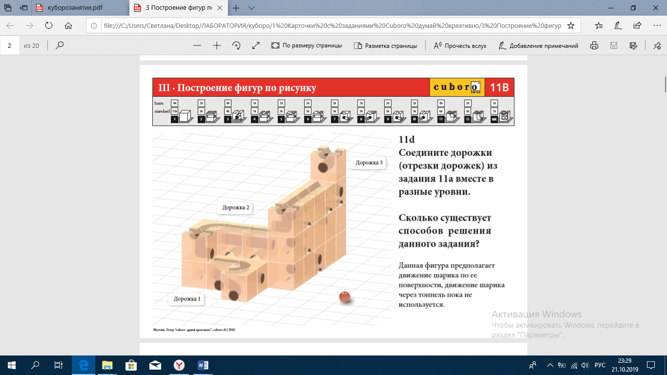 (слайд 9)  Сколько этажей получилось?  Молодцы! У нас получился замечательный дом для куборят, а сейчас проверим, понравится ли он нашим жителям? (прокатываем шарики по конструкции). | Дети слушают и отвечают на вопросы  Дети рассматривают схему «Простые дорожки» (Построение фигур по рисунку III – 11А), отвечают на вопросы.  Самостоятельно строят всей командой домик для куборят.  По схеме «Соединение дорожек» (Построение фигур по рисунку III – 11В), дети соединяют дорожки.  Отвечают на вопросы.  Прокатывают шарик по конструкции. | Самостоятельная деятельность; выставка | Прием повтора; прием выполнения работы по схеме
7. | ЗАКЛЮЧИТЕЛЬНАЯ ЧАСТЬ  Рефлексия  (Итог занятия. Систематизация знаний). | Команды «Мастеров» и «Инженеров» справились со сложной задачей! Благодаря вашей помощи, жители страны «Кубория» заселились в свои домики!  Фиксики благодарят вас за работу, а нам пора возвращаться домой! Физкультминутка «Воздушный шар» (в быстром темпе)  Шар воздушный надувайся  В путь дорожку собирайся,  Наша ждет теперь страна  Возвращаться нам пора.  Ребята, мне очень понравилось путешествовать с вами, вы прекрасно справились со всеми заданиями. А было ли вам сегодня интересно со мной и что нового вы узнали?  Я сейчас буду вам кидать мяч, кому он прилетит, тот мне будет отвечать  - Что было для тебя новым?  - Тебе было трудно выполнять задания?  - Что было не понятно?  - Что тебя удивило?  - Ты хотел бы еще узнать что-то интересное о кубиках Cuboro?  - Хотел (-а) бы ты еще построить свою конструкцию? Почему?  - Ты можешь себя похвалить за выполненную работу?  - Пригодятся ли тебе знания, обретенные сегодня?  Ну вот, пришла пора прощаться, до свидания! Рада была встречи и знакомству с вами! | Все встают в маленький круг, затем имитируя что надувают в нем воздух, круг расширяют.  Шагают на месте.  Кружатся на месте; садятся на корточки.  Дети встают в круг, ловят мяч и отвечают на вопросы.  Прощаются с педагогом. | Рефлексия | Прием повтора; анализ результатов; контроль и регулирование; определение причин недостатков

